2022春机械系统动力学解答

简答题：

除下题以外基本与2024年春一致

实际动力学问题简化为多自由度系统的好处和引起的误差。

连续系统理论上具有无限自由度，直接求解其动力学响应极为困难。简化后可以简化计算，更容易建模和分析。

可能引起的误差：

1. 实际系统常存在非线性，而多自由度模型通常基于线性假设。
2. 若自由度选取过少，可能遗漏关键模态等，导致整体响应误差。

有阻尼吸振器的优势。

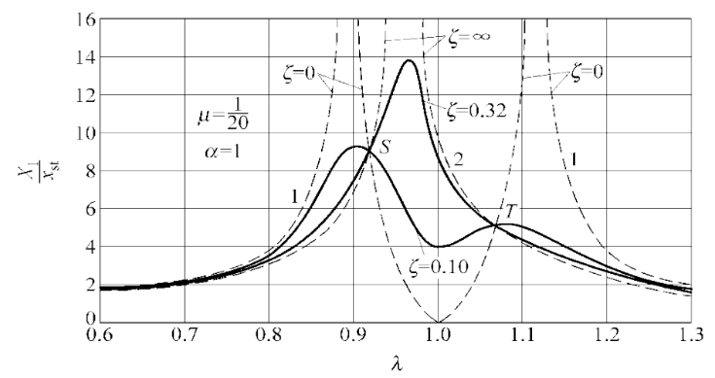**有阻尼吸振器**

相较无阻尼的优点：

* **更宽的吸振频带**：无阻尼吸振器只能在与自身固有频率完全一致的激励频率下才能达到最佳吸振效果，而有阻尼吸振器由于阻尼的存在，其吸振频带更宽，能够对一定范围内的激励频率产生较好的吸振效果，对频率变化的适应性更强。
* **抑制共振峰**：无阻尼吸振器在激励频率与固有频率相等时，主振系的共振峰会达到无穷大，而有阻尼吸振器由于阻尼的存在，共振峰不会过高，系统更加稳定

一、 单自由度系统不会很难，略

二、 运动形式与下题相同，就以下题为例

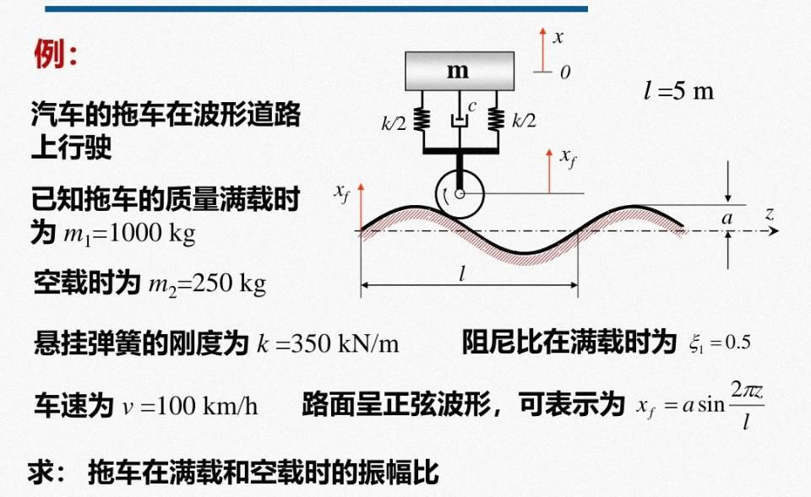汽车的拖车在波形道路上行驶，满载时，空载时，悬挂弹簧的刚度，车速，路面呈正弦波形，求:汽车的拖车在满载和空载时的振幅之比。

与消极隔振的物理模型相同。



，

 ，可知，





则由



注：消极隔振：

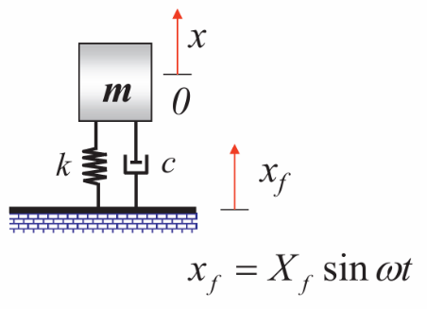数学模型





其中

设方程的特解（稳态）为

代入微分方程解得



写成无量纲的形式，称为**位移传递系数**



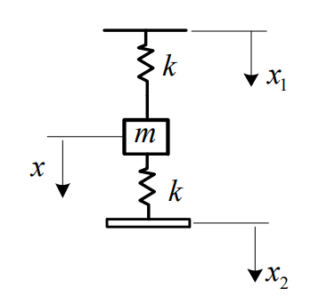三、试求图中所示系统，在两端都有基础运动的稳态响应。图中

以平衡位置为原点，坐标如图

列出运动学方程



移项、化简得

由线性常微分方程的性质，解即为和的加和

固有频率

对于前者，

对于后者，

无阻尼时相位差为

可知解为

四、一个无阻尼系统



1. 确定频率方程和固有频率
2. 确定特征向量和模态矩阵
3. 证明模态矩阵和质量矩阵、刚度矩阵有正交关系
4. 列出无耦合运动方程

先确定频率方程

考虑



设

原方程变为

①

方程有非零解的必要条件是系数行列式等于0



得到**频率方程**：



解出**固有频率**：



将固有频率代回到①中

得到

则**特征向量**为

**模态矩阵**为

证明略，可见多自由度部分。

最后解耦

对于



取坐标变换



得到



化简得



也即

